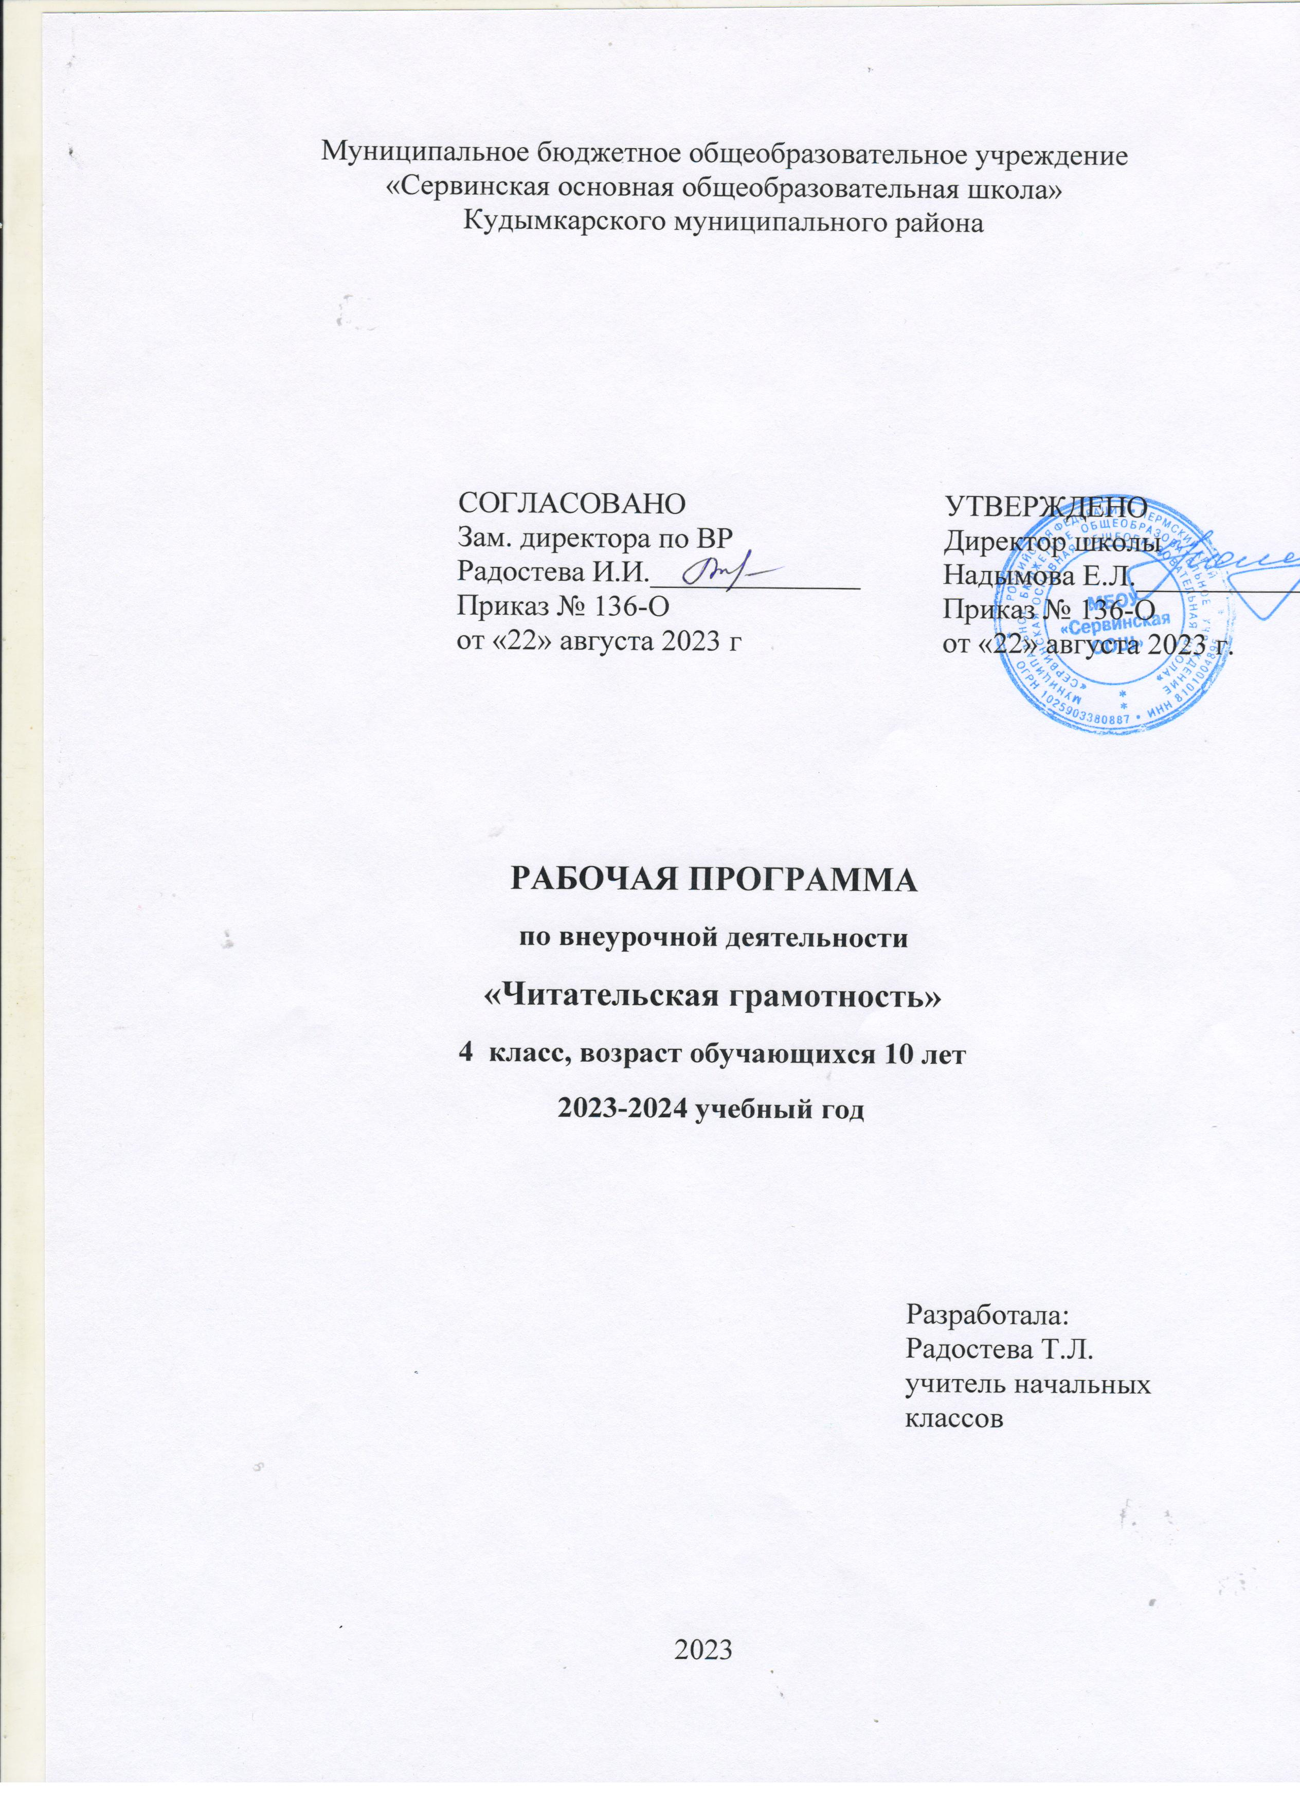

Муниципальное бюджетное общеобразовательное учреждение
«Сервинская основная общеобразовательная школа»
Кудымкарского муниципального района

 | СОГЛАСОВАНО  Зам. директора по ВР  Радостева И.И.______________  Приказ № 136-О  от «22» августа 2023 г | УТВЕРЖДЕНО  Директор школы  Надымова Е.Л.____________  Приказ № 136-О  от «22» августа 2023 г.

РАБОЧАЯ ПРОГРАММА
по внеурочной деятельности
«Читательская грамотность»
4 класс, возраст обучающихся 10 лет
2023-2024 учебный год

Разработала:
Радостева Т.Л.
учитель начальных классов

2023
Пояснительная записка

Рабочая программа внеурочной деятельности «Читательская грамотность» составлена в соответствии с требованиями Федерального государственного образовательного стандарта начального общего образования и направлена на реализацию основных целевых установок начального общего образования: становление основ гражданской идентичности и мировоззрения; формирование основ умения учиться и способности к организации своей деятельности; духовно-нравственное развитие и воспитание школьников.
В период всеобщего перехода к информационному обществу интенсивность и качество чтения детей снижается. Становится все очевиднее замещающее влияние на чтение таких средств коммуникации, как телевидение, Интернет, аудио и видеопродукция. Диссонанс детского чтения и возрастающей роли читательской деятельности в модернизирующемся обществе приводит к снижению читательской, информационной, общекультурной компетентности подрастающего поколения. Целью образования становится в современной школе развитие личности, готовой к правильному взаимодействию с окружающим миром, к самообразованию и саморазвитию. Одним из условий успешного самообразования является сформированность ключевых компетентностей. Центральное место в перечне ключевых компетентностей занимает читательская компетентность или иными словами читательская грамотность.
Актуальность программы обусловлена тем, что в последние годы произошло ухудшение целого ряда характеристик чтения у детей и подростков, снижение их уровня грамотности. Мифы о «кризисе детского чтения» далеко не случайны и имеют под собой реальную основу. В начале XXI века дети действительно читают «не то» и «не так», как предыдущие поколения. Однако они, безусловно, читают. Современному школьнику необходимо не только быстро читать и понимать содержание прочитанного, но и уметь нужную информацию в тексте, выделять его основную идею, формировать выводы на основании прочитанного, определять точку зрения автора, то есть так овладеть чтением, чтобы оно стало средством дальнейшего обучения.
Программа «Читательская грамотность», имеет практическую значимость. В современном образовательном пространстве школьнику необходимо постоянно проявлять способность находить информационно-смысловые взаимосвязи текстов разного типа и формата, в которых поднимается одна и та же проблема, соотносить информацию из разных текстов с внетекстовыми фоновыми знаниями, критически оценивать информацию и делать собственный вывод.
Цель:
- общеинтеллектуальное развитие личности учащихся средствами технологии продуктивного чтения на основе совместной с педагогом (родителем) деятельности в процессе чтения.
Задачи:
Обучающие:
– познакомить учащихся с авторской технологией продуктивного чтения;
– формировать умение читать тексты с использованием трёх этапов работы с текстом;
- совершенствовать культуру чтения, интерес и мотивацию к чтению книг.
– развивать у детей способность самостоятельного мышления в процессе обсуждения прочитанного.
Развивающие:
– развивать у детей способность самостоятельного мышления в процессе обсуждения прочитанного;
– обеспечить усвоение ряда понятий технологии: «прогнозирование», «диалог с автором», «комментированное чтение» и др.
Воспитательные:
– воспитывать в детях любовь к добру, к благородным, бескорыстным поступкам, к природе, науке и искусству;
– учить детей уважать всякий честный труд, талант, гений;
– поселить в детях сознание солидарности каждого отдельного человека с родиной, человечеством и желание быть им полезным;
– приобщать детей и родителей к проектной деятельности.

Программа рассчитана на 34 занятия, 1 час в неделю.

Планируемые результаты освоения курса.

Первый уровень результатов предполагает приобретение школьниками знаний:
- об экологии, о животных и растениях;
- о принятых в обществе нормах поведения и общения с животными;
- об основах отношения к животным и растениям;
- о правилах конструктивной групповой работы;
- об основах разработки социальных проектов и организации коллективной творческой деятельности;
- о способах самостоятельного поиска, нахождения и обработки информации;
- о правилах проведения исследования.
Второй уровень результатов предполагает:
- дети улучшат свои коммуникативные способности и приобретут навыки работы в коллективе;
- будут стремиться охранять природу, не загрязнять леса, парки, природные объекты;
- стараться улучшать экологию родного края;
- улучшат свои коммуникативные способности и приобретут навыки работы в коллективе.

Формируемые УУД
Личностные результаты:
- оценивает содержание прочитанного с позиции норм морали и общечеловеческих ценностей;
- формулирует собственную позицию по отношению к прочитанному формулирует собственную.
Метапредметные результаты:
Регулятивные УУД:
– самостоятельно формулировать тему и цели урока;
– составлять план решения учебной проблемы совместно с учителем;
– работать по плану, сверяя свои действия с целью, корректировать свою деятельность;
– в диалоге с учителем вырабатывать критерии оценки и определять степень успешности своей работы и работы других в соответствии с этими критериями.
Познавательные УУД:
– вычитывать все виды текстовой информации: фактуальную, подтекстовую, концептуальную;
– пользоваться разными видами чтения: изучающим, просмотровым, ознакомительным;
– извлекать информацию, представленную в разных формах (сплошной текст; несплошной текст – иллюстрация, таблица, схема);
– пользоваться словарями, справочниками;
- осуществлять анализ и синтез;
- устанавливать причинно – следственные связи;
- строить рассуждения.
Коммуникативные УУД:
– оформлять свои мысли в устной и письменной форме с учётом речевой ситуации;
– адекватно использовать речевые средства для решения различных коммуникативных задач; владеть монологической и диалогической формами речи;
- высказывать и обосновывать свою точку зрения;
- слушать и слышать других, пытаться принимать иную точку зрения, быть готовым корректировать свою точку зрения;
- договариваться и приходить к общему решению в совместной деятельности;
- задавать вопросы.

Система отслеживания и оценивания результатов

Формами подведения итогов и результатов обучения детей выступают:
- обзор – беседа;
- пятиминутки чтения;
- выполнение заданий межпредметного характера;
- выполнение творческих заданий по тексту;
- комплексная работа над текстом;
- чтение с заданием;
- анализ текста;
- чтение по памятке;
- чтение с применением стратегий критического мышления и т.д.

Содержание курса.

Введение. (2 часа).
Вводное занятие. Знакомство с учебником. Наша речь и наш язык. Слово, словосочетание, предложение.

Раздел I. Работа с текстом. (20 часов).
Определение основной темы и главной мысли в произведении. «Зонтик» (по Т. Нуждиной), «Емеля - охотник» Д. Мамин – Сибиряк.
Сопоставление содержания текстов разговорного стиля. Личная ситуация в текстах. «Серьёзная птица» Н. Сладков. Работа с текстом: как выделить главную мысль текста или его частей? "Маленький принц" Антуан Де Сент-Экзюпери, «Жаркий час» М. Пришвин. Типы текстов: текст описание. «Осень» И. Бунин, «Cказка о жабе и розе» В. Гаршин
Типы текстов: текст повествование. «Первый шаг» И. Полуянов. «Неслышимка» по В. Бианки. Типы текстов: текст рассуждение. «Моя родина» М. Пришвин, «Арбат» (Азбука московская для детей и родителей). Работа со сплошным текстом. «Каштанка» А. П. Чехов, «Бедный принц» , А. Куприн «Стёклышко», Н. Абрамцева.
Работа с несплошным текстом. Игра «Праздник к нам приходит», игра «День рождение», игра «Магазин», игра «Билет в цирк».

Раздел II. Работа с эталонными заданиями. (13 часов)
Работа с эталонным заданием. «Сизиф». Читаем текст, выполняем задания.
Проверяем себя. Учимся оценивать. Работа с эталонным заданием. «Кругобайкальская железная дорога». Читаем текст, выполняем задания. Проверяем себя. Учимся оценивать.
Работа с эталонным заданием. «Дневники против ночников». Читаем текст, выполняем задания. Проверяем себя. Учимся оценивать. Работа с эталонным заданием. «Антарктида». Читаем текст, выполняем задания. Проверяем себя. Учимся оценивать.
Работа с эталонным заданием. «Тунгусский «Метеорит». Читаем текст, выполняем задания. Проверяем себя. Учимся оценивать. Работа с эталонным заданием. «Киберспорт». Читаем текст, выполняем задания. Проверяем себя. Учимся оценивать. Итоговое занятие. Квест «Читательская грамотность».

Календарно-тематическое планирование.

№ п/п | Тема занятия | Форма проведения занятия
1. | Вводное занятие. Знакомство с учебником. Экскурсия в библиотеку. | Беседа. Игровая программа.
2. | Наша речь и наш язык. Слово, словосочетание, предложение. | Беседа, конкурс.
3. | Определение основной темы и главной мысли в произведении. «Зонтик» (по Т. Нуждиной) | Работа с книгой. Рассуждение.
4 | Определение авторской позиции в художественном тексте. «Емеля - охотник» Д. Мамин – Сибиряк. | Работа с книгой. Рассказ.
5 | Сопоставление содержания текстов разговорного стиля. Личная ситуация в текстах. «Серьёзная птица» Н. Сладков | Работа с книгой. Рассуждение.
6. | Работа с текстом: как выделить главную мысль текста или его частей? «Маленький принц» Антуан Де Сент-Экзюпери | Работа с книгой. Рассуждение.
7. | Работа с текстом: как выделить главную мысль текста или его частей? «Жаркий час» М. Пришвин | Работа с книгой. Рассказ.
8 | Типы текстов: текст описание. «Осень» И. Бунин. | Беседа, дискуссия в формате свободного обмена мнениями.
9. | Типы текстов: текст описание. «Сказка о жабе и розе» В. Гаршин | Работа с книгой. Рассуждение.
10 | Типы текстов: текст повествование. «Первый шаг» И. Полуянов. | Беседа, дискуссия в формате свободного обмена мнениями.
11 | Типы текстов: текст повествование. «Неслышимка» по В. Бианки. | Беседа, дискуссия в формате свободного обмена мнениями.
12. | Типы текстов: текст рассуждение. «Моя родина» М. Пришвин. | Работа с книгой. Рассуждение.
13 | Типы текстов: текст рассуждение. «Арбат» (Азбука московская для детей и родителей) | Работа с книгой. Рассказ.
14 | Работа со сплошным текстом. «Каштанка» А. П. Чехов. | Работа с книгой. Рассуждение.
15 | Работа со сплошным текстом. «Каштанка» А. П. Чехов. | Работа с книгой. Рассуждение.
16 | Работа со сплошным текстом. «На рыбалке» Г. Скребицкий. | Работа с книгой. Рассуждение.
17 | Работа со сплошным текстом. «Бедный принц» А. Куприн. | Работа с книгой. Рассуждение.
18. | Работа со сплошным текстом. «Стёклышко» Н. Абрамцева. | Работа с книгой. Рассказ.
19 | Работа с несплошным текстом. Игра «Праздник к нам приходит». | Беседа, дискуссия, игра.
20 | Работа с несплошным текстом. Игра «День рождение». | Беседа, дискуссия, игра.
21. | Работа с несплошным текстом. Игра «Магазин». | Беседа, дискуссия, игра.
22 | Работа с несплошным текстом. Игра «Билет в цирк». | Беседа, дискуссия, игра.
23 | Работа с эталонным заданием. «Сизиф». Читаем текст, выполняем задания. | Работа с книгой. Рассуждение.
24 | Работа с эталонным заданием. «Сизиф». Проверяем себя. Учимся оценивать. | Беседа, дискуссия в формате свободного обмена мнениями.
25 | Работа с эталонным заданием. «Кругобайкальская железная дорога». Читаем текст, выполняем задания. | Работа с книгой. Рассуждение.
26. | Работа с эталонным заданием. «Кругобайкальская железная дорога». Проверяем себя. Учимся оценивать. | Беседа, дискуссия в формате свободного обмена мнениями.
27 | Работа с эталонным заданием. «Дневники против ночников». Читаем текст, выполняем задания. | Работа с книгой. Рассуждение.
28. | Работа с эталонным заданием. «Дневники против ночников». Проверяем себя. Учимся оценивать. | Беседа, дискуссия в формате свободного обмена мнениями.
29. | Работа с эталонным заданием. «Антарктида». Читаем текст, выполняем задания. | Работа с книгой. Рассуждение.
30 | Работа с эталонным заданием. «Антарктида». Проверяем себя. Учимся оценивать. | Беседа, дискуссия в формате свободного обмена мнениями.
31 | Работа с эталонным заданием. «Тунгусский «Метеорит». Читаем текст, выполняем задания. | Анализ текста
32 | Работа с эталонным заданием. «Тунгусский «Метеорит». Проверяем себя. Учимся оценивать. | Беседа, дискуссия в формате свободного обмена мнениями.
33 | Квест «Читательская грамотность». | Применение знаний на практике путем решения заданий
34 | Итоговое занятие. | Подведение итогов курса

Учебно-методическое и материально-техническое обеспечение

Для учителя:
- Литературное чтение. Диагностика читательской грамотности. 4 класс. ФГОС. О. Б. Панкова – М.: Издательство «Экзамен», 2017.
- Читательская грамотность. Сборник эталонных заданий. Выпуск 1. Учебное пособие для общеобразовательных организаций. Г. С. Ковалёва и др. – М: Просвещение, 2020.

